20 ВЕСТНИК № 11 (298) 26 АПРЕЛЯ 2022

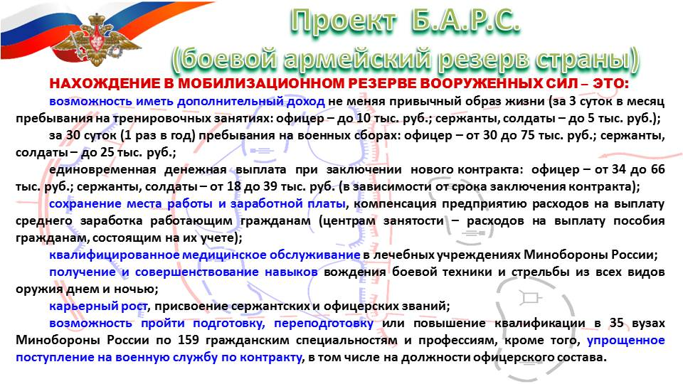

Главный редактор  Иванова В.В. | Учредитель:  Совет депутатов муниципального образования Шумское сельское поселение Кировского муниципального района Ленинградской области | Адрес редакции: 187350, Ленинградская область, Кировский район. с. Шум, ул. Советская, д.22  Тел. 8 (813)62-54-141 | Напечатано в соответствии с представленными к печати материалами  Заказ  Тираж 100 экз. Распространяется бесплатно
  - ВЕСТНИК

муниципального образования

Шумское сельское поселение
Кировского муниципального района Ленинградской области

1 ВЕСТНИК № 11 (298) 26 АПРЕЛЯ 2022

Администрация Кировского муниципального района Ленинградской области информирует о возможности предварительного согласования предоставления в собственность земельного участка, площадью 600 кв.м., в кадастровом квартале 47:16:0636005, местоположение: РФ, Ленинградская область, Кировский муниципальный район, Шумское сельское поселение, с. Шум, ул. Центральная, в районе участка 36б, категория земель: земли населённых пунктов, разрешенное использование: индивидуальное жилищное строительство (далее – Участок).
Предоставление земельного участка осуществляется в порядке, предусмотренном ст. 39.18 Земельного кодекса РФ, заинтересованные в предоставлении земельного участка для указанных целей граждане, в течение тридцати дней со дня опубликования и размещения извещения вправе подавать заявления о намерении участвовать в аукционе по продаже в собственность Участка. Прием заявлений осуществляется по рабочим дням с 9 до 17 часов в администрации Кировского муниципального района Ленинградской области по адресу: 187342, Ленинградская область, г. Кировск, ул. Новая, д. 1, кабинет № 104 (общественная приемная).
Заявления подаются в виде бумажного документа непосредственно при личном обращении или в электронном виде по адресу электронной почты: adm_kirovsk@mail.ru.
Дата окончания приема заявлений - 26.05.2022.
Ознакомиться со схемой расположения Участка на кадастровом плане территории можно с момента начала приема заявлений по адресу: Ленинградская область, г. Кировск, ул. Новая, д. 1, кабинет №335. Контактный телефон (81362) 21-645.

2 ВЕСТНИК № 11 (298) 26 АПРЕЛЯ 2022

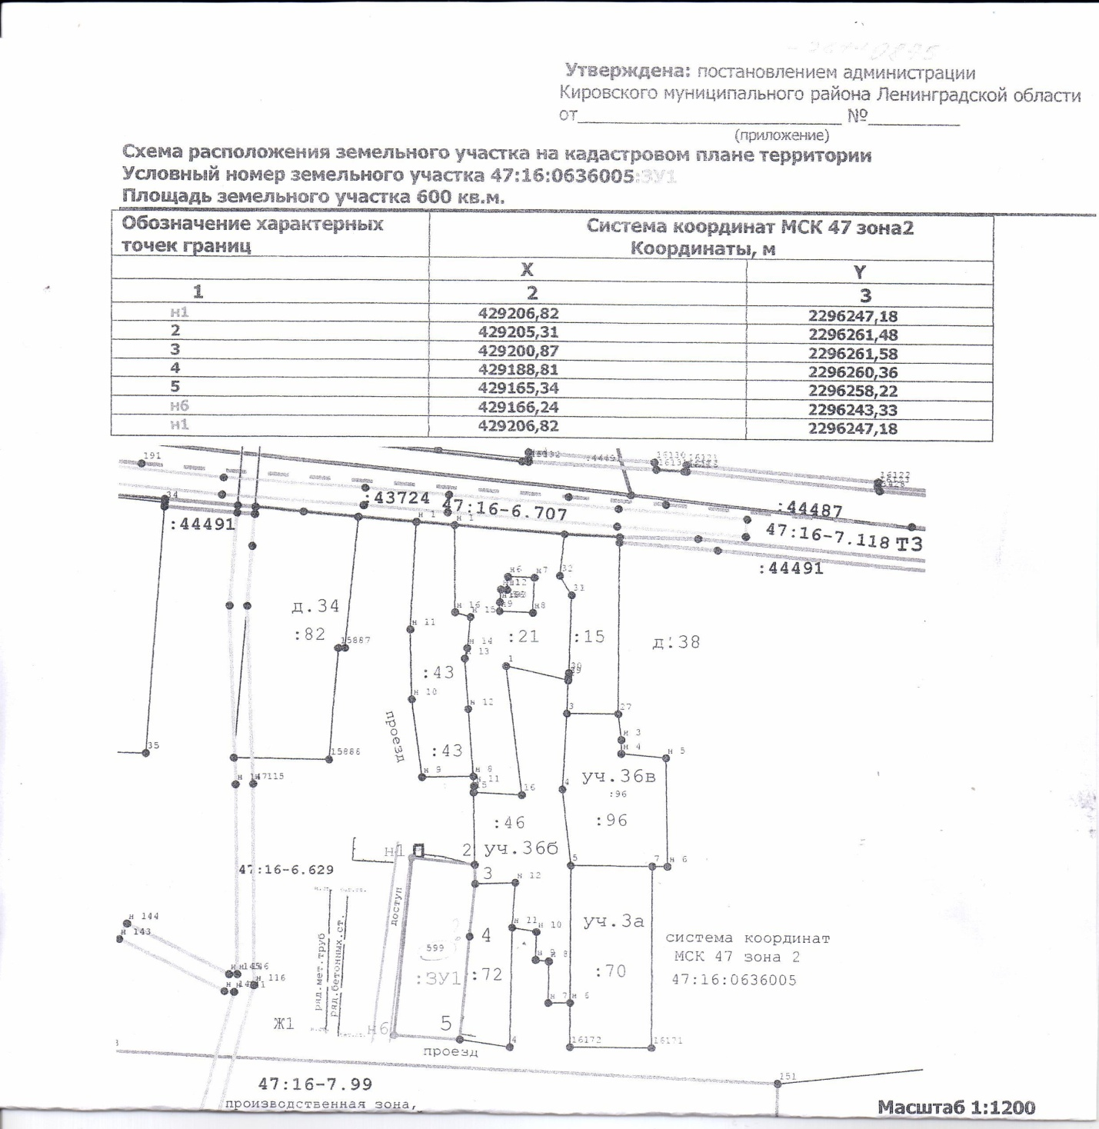

Кому: В Администрацию _____________________
по адресу:___________________________________

От кого: ____________________________________

зарегистрирован по адресу:____________________
___________________________________________

___________________________________________

проживающий по адресу:______________________
___________________________________________
тел.:_______________________________________

_________________
Дата подачи заявления

Заявление о намерении участвовать в аукционе по продаже земельного участка

Я,_______________________________________________________________________________________________
(Фамилия, Имя, Отчество претендента)
настоящим заявляю о своем намерении принять участие в аукционе по продаже ___________________________________________________________________________________земельного участка,
(в собственность или в аренду- нужное вписать)
площадью_____________кв.м, расположенного по адресу:___________________________________________________
_________________________________________________________________________________________________________________________________________________________________________________________________________ .

Подпись /ФИО/

19 ВЕСТНИК № 11 (298) 26 АПРЕЛЯ 2022

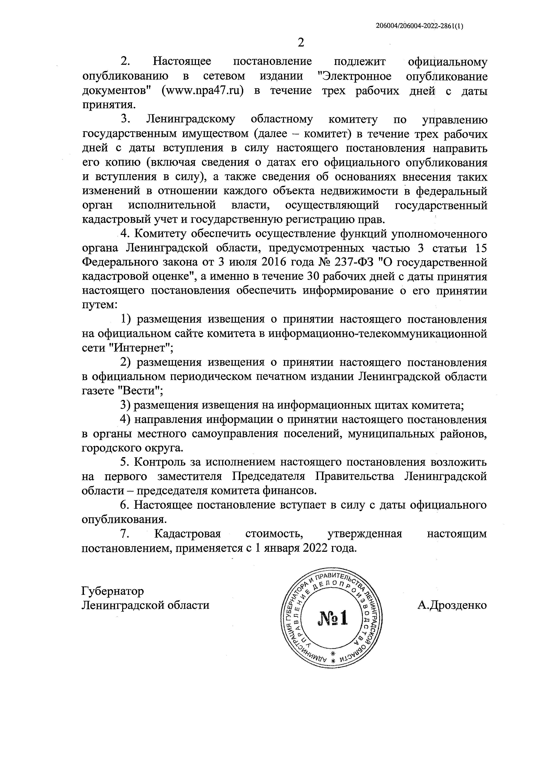

18 ВЕСТНИК № 11 (298) 26 АПРЕЛЯ 2022

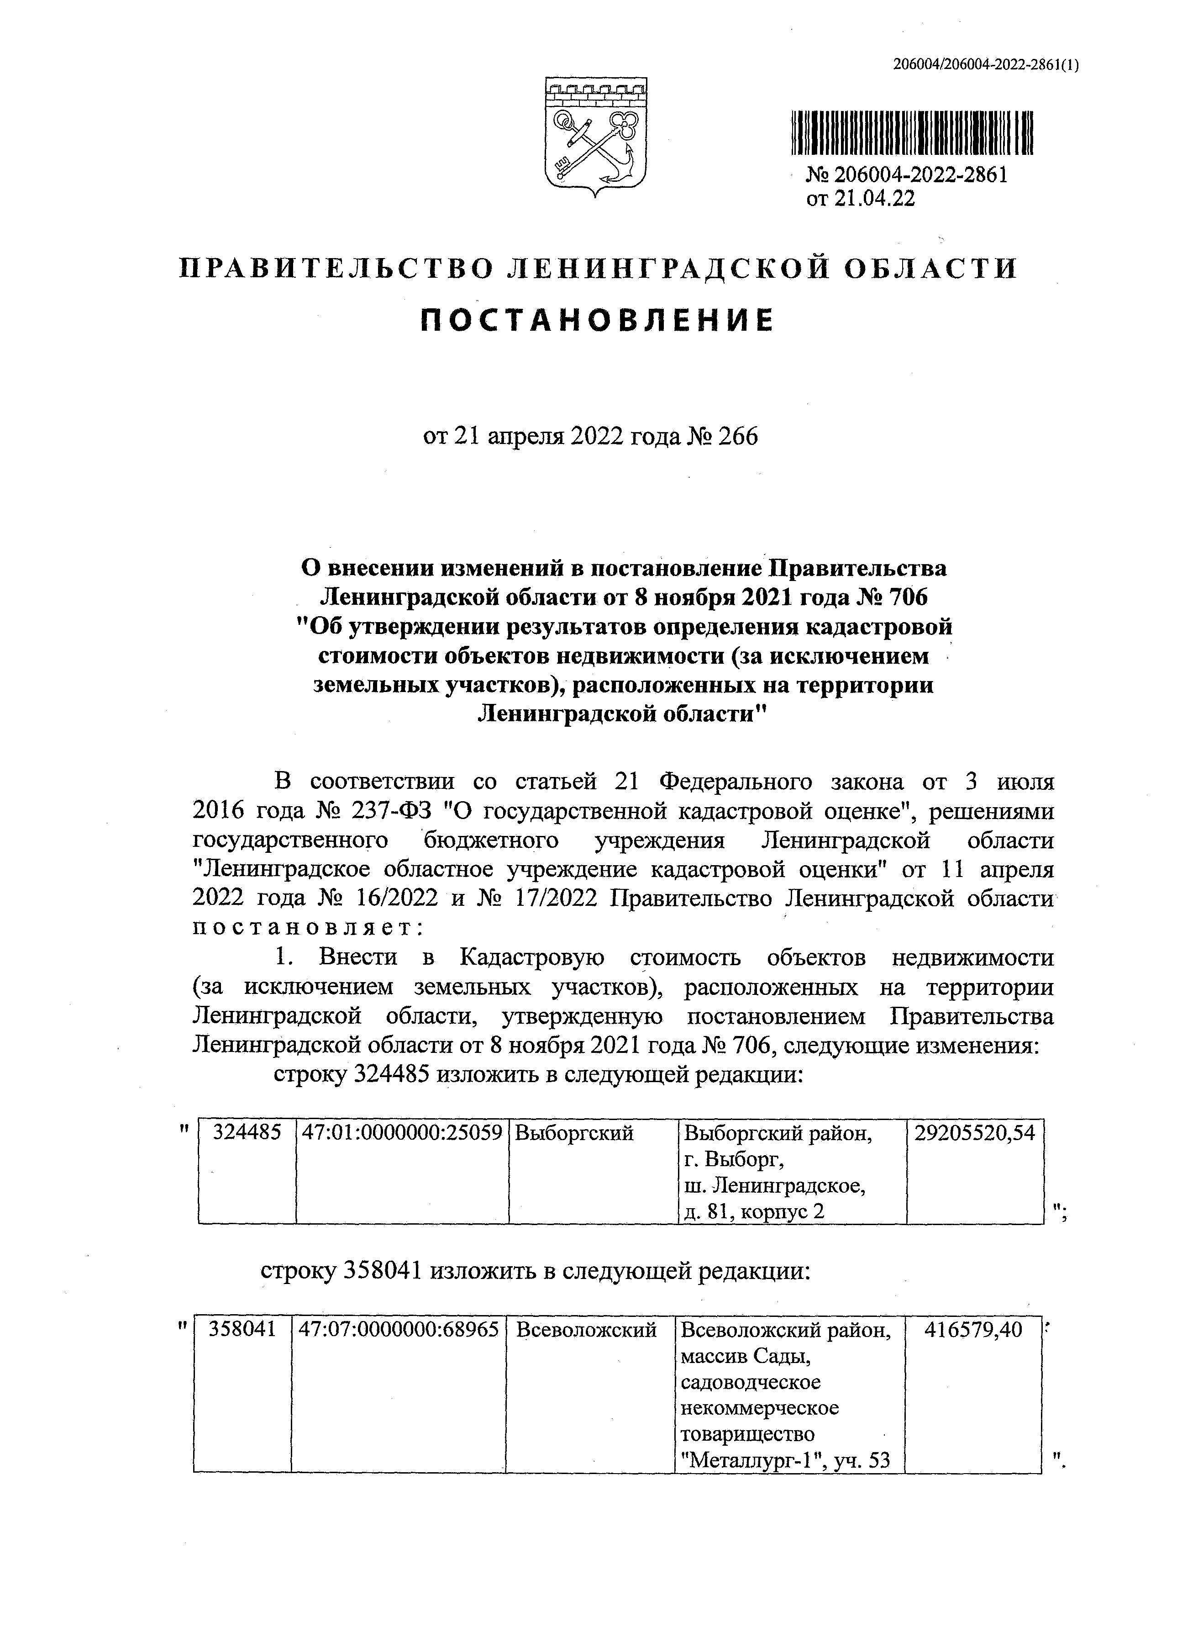

3 ВЕСТНИК № 11 (298) 26 АПРЕЛЯ 2022

АДМИНИСТРАЦИЯ МУНИЦИПАЛЬНОГО ОБРАЗОВАНИЯ
ШУМСКОЕ СЕЛЬСКОЕ ПОСЕЛЕНИЕ
КИРОВСКОГО МУНИЦИПАЛЬНОГО РАЙОНА
ЛЕНИНГРАДСКОЙ ОБЛАСТИ

П О С Т А Н О В Л Е Н И Е

от 22 апреля 2022 года № 83
Об утверждении Программы профилактики рисков причинения вреда (ущерба) охраняемым законом ценностям при осуществлении муниципального контроля на автомобильном транспорте и в дорожном хозяйстве на территории муниципального образования Шумское сельское поселение Кировского муниципального района Ленинградской области на 2022 год

В соответствии с Федеральным законом от 06.10.2003 № 131-ФЗ «Об общих принципах организации местного самоуправления в Российской Федерации», Федеральным законом от 31.07.2020 № 248-ФЗ «О государственном контроле (надзоре) и муниципальном контроле в Российской Федерации», постановлением Правительства Российской Федерации от 25.06.2021 № 990 «Об утверждении Правил разработки и утверждения контрольными (надзорными) органами программы профилактики рисков причинения вреда (ущерба) охраняемым законом ценностям», в целях профилактики рисков причинения вреда (ущерба) охраняемым законом ценностям при осуществлении муниципального жилищного контроля на территории Кировского муниципального района Ленинградской области:
1. Утвердить Программу профилактики рисков причинения вреда (ущерба) охраняемым законом ценностям при осуществлении муниципального контроля на автомобильном транспорте и в дорожном хозяйстве на территории муниципального образования Шумское сельское поселение Кировского муниципального района Ленинградской области на 2022 год согласно приложению.
2. Должностным лицам администрации Кировского муниципального района Ленинградской области, уполномоченным на осуществление муниципального контроля на автомобильном транспорте и в дорожном хозяйстве, обеспечить в пределах своей компетенции выполнение Программы профилактики рисков причинения вреда (ущерба) охраняемым законом ценностям при осуществлении муниципального на автомобильном транспорте и в дорожном хозяйстве на территории муниципального образования Шумское сельское поселение Кировского муниципального района Ленинградской области на 2022 год.
3. Постановление подлежит официальному опубликованию в средствах массовой информации и размещению в сети «Интернет» на официальном сайте www.шумское.рф, и вступает в силу после его официального опубликования (обнародования).

Глава администрации В.Л.Ульянов

УТВЕРЖДЕНА
постановлением администрации
МО Шумское сельское поселение Кировского муниципального района
Ленинградской области
от 22.04.2022 г. № 83
(приложение)

ПРОГРАММА
профилактики рисков причинения вреда (ущерба) охраняемым законом ценностям при осуществлении муниципального контроля на автомобильном транспорте и в дорожном хозяйстве на территории муниципального образования Шумское сельское поселение Кировского муниципального района Ленинградской области на 2022 год

- Общие положения

Программа профилактики рисков причинения вреда (ущерба) охраняемым законом ценностям при осуществления муниципального контроля на автомобильном транспорте и в дорожном хозяйстве на территории муниципального образования Шумское сельское поселение Кировского муниципального района Ленинградской области на 2022 год (далее – Программа) разработана в соответствии с Федеральным законом от 31.07.2020 № 248-ФЗ «О государственном контроле (надзоре) и муниципальном контроле в Российской Федерации», постановлением Правительства Российской Федерации от 25.06.2021 г. № 990 «Об утверждении Правил разработки и утверждения контрольными (надзорными) органами программы профилактики рисков причинения вреда (ущерба) охраняемым законом ценностям», в целях стимулирования добросовестного соблюдения обязательных требований жилищного законодательства, устранения условий, причин и факторов, способных привести к нарушениям обязательных требований и (или) причинению вреда (ущерба) охраняемым законом ценностям, повышения информированности о способах их соблюдения юридическими лицами, индивидуальными предпринимателями и гражданами.
4 ВЕСТНИК № 11 (298) 26 АПРЕЛЯ 2022

2. Анализ и оценка состояния жилищной сферы
2.1. Вид муниципального контроля: контроль на автомобильном транспорте и в дорожном хозяйстве.
2.2. Предметом контроля является:
Предметом муниципального контроля является соблюдение юридическими лицами, индивидуальными предпринимателями и гражданами обязательных требований в отношении муниципального контроля.
2.3. Достаточно большое количество ежегодно выявляемых нарушений свидетельствует о необходимости продолжения активной работы в области муниципального контроля. Вместе с тем, учитывая значительный объем плодотворной работы, проделанной, в том числе, в 2021 году, можно с уверенностью сказать об устойчивой положительной динамике в урегулировании правоотношений и постепенном возрастании роли муниципального контроля на автомобильном транспорте и в дорожном хозяйстве.
2.3. В рамках работы в 2021 году на основании обращений, поступающих из поселений, передавших полномочия по муниципальному контролю, осуществляются выезды на указанные территории, для выявления нарушений в части исполнения нормативных правовых актов или их частей, содержащих обязательные требования, оценка соблюдения которых является предметом муниципального контроля. Для своевременного выявления нарушений муниципального контроля на автомобильном транспорте и в дорожном хозяйстве.
3. Цели и задачи Программы
3.1. Целями Программы являются:
1) стимулирование добросовестного соблюдения юридическими лицами, индивидуальными предпринимателями, гражданами (далее - контролируемые лица) требований законодательства, а также минимизация риска причинения вреда (ущерба) охраняемым законом ценностям, вызванного возможными нарушениями требований законодательства (снижение потенциальной выгоды от таких нарушений);
2) устранение причин и факторов, способствующих нарушениям требований жилищного законодательства;
3) создание благоприятных условий для скорейшего доведения требований законодательства до контролируемых лиц, повышение информированности о способах их соблюдения.
3.2. Задачами программы являются:
1) формирование у контролируемых лиц единообразного понимания требований законодательства;
2) повышение прозрачности деятельности при осуществлении муниципального контроля на автомобильном транспорте и в дорожном хозяйстве;
3) выявление наиболее часто встречающихся случаев нарушений требований законодательства, подготовка и размещение на сайте администрации МО Шумское сельское поселение в информационно-телекоммуникационной сети «Интернет» (далее - официальный сайт Администрации) соответствующих руководств в целях недопущения указанных нарушений
4. Перечень профилактических мероприятий, сроки (периодичность) их проведения
4.1. При осуществлении муниципального контроля муниципального контроля на автомобильном транспорте и в дорожном хозяйстве администрация МО Шумское сельское поселение Кировского муниципального района (далее - Контрольный орган) проводит следующие виды профилактических мероприятий:
1) информирование;
2) объявление предостережения;
3) консультирование;
4) профилактический визит.
4.2. Сроки (периодичность) проведения профилактических мероприятий:
1) информирование - Контрольный орган осуществляет информирование контролируемых и иных заинтересованных лиц по вопросам соблюдения обязательных требований посредством размещения сведений на официальном сайте Администрации, в средствах массовой информации, через личные кабинеты контролируемых лиц в государственных информационных системах (при их наличии) и в иных формах;
2) объявление предостережения - Контрольный орган объявляет контролируемому лицу предостережение о недопустимости нарушения обязательных требований (далее – предостережение) при наличии сведений о готовящихся нарушениях обязательных требований или признаках нарушений обязательных требований и (или) в случае отсутствия подтвержденных данных о том, что нарушение обязательных требований причинило вред (ущерб) охраняемым законом ценностям либо создало угрозу причинения вреда (ущерба) охраняемым законом ценностям, и предлагает принять меры по обеспечению соблюдения обязательных требований;
3) консультирование контролируемых лиц и их представителей:
а) в виде устных разъяснений по телефону, посредством видео-конференц-связи, на личном приеме либо в ходе проведения профилактического мероприятия, контрольного мероприятия;
б) посредством размещения на официальном сайте письменного разъяснения по однотипным обращениям (более 10 однотипных обращений) контролируемых лиц и их представителей, подписанного уполномоченным должностным лицом Контрольного органа.
Индивидуальное консультирование на личном приеме не может превышать 10 минут.
Время разговора по телефону не должно превышать 10 минут.
Письменное консультирование контролируемых лиц и их представителей осуществляется по вопросу порядка обжалования решений Контрольного органа.
4) профилактический визит проводится в форме профилактической беседы по месту осуществления деятельности контролируемого лица либо путем использования видео-конференц-связи и его продолжительность составляет не более двух часов в течение рабочего дня; обязательный профилактический визит осуществляется в отношении:
- контролируемых лиц, приступающих к осуществлению деятельности в сфере управления многоквартирными домами, в течение одного года с момента начала такой деятельности (при наличии сведений о начале деятельности);
17 ВЕСТНИК № 11 (298) 26 АПРЕЛЯ 2022

ИЗВЕЩЕНИЕ
О внесении изменений в постановление Правительства Ленинградской области от 08.11.2021 № 706 «Об утверждении результатов определения кадастровой стоимости объектов недвижимости (за исключением земельных участков), расположенных на территории Ленинградской области

В Ленинградской области согласно статье 14 Федерального закона от 03.07.2016 № 237-ФЗ «О государственной кадастровой оценке» (далее – Федеральный закон № 237-ФЗ) на основании распоряжения Правительства Ленинградской области от 06.12.2019 № 818-р «О проведении государственной кадастровой оценки в Ленинградской области» в 2021 году Государственным бюджетным учреждением Ленинградской области «Ленинградское областное учреждение кадастровой оценки» (далее – ГБУ ЛО «ЛенКадОценка») проведена государственная кадастровая оценка объектов недвижимости (за исключением земельных участков), расположенных на территории Ленинградской области.
Результаты определения кадастровой стоимости утверждены постановлением Правительства Ленинградской области от 08.11.2021 № 706 «Об утверждении результатов определения кадастровой стоимости объектов недвижимости (за исключением земельных участков), расположенных на территории Ленинградской области».
В соответствии с частью 20 статьи 21 Федерального закона № 237-ФЗ предусмотрено, что по итогам исправления ошибок, допущенных при определении кадастровой стоимости, бюджетным учреждением в течение трех рабочих дней со дня исправления таких ошибок передаются:
1) сведения о кадастровой стоимости в уполномоченный орган субъекта Российской Федерации для внесения изменений в акт об утверждении результатов определения кадастровой стоимости, если такая кадастровая стоимость определена в результате проведения государственной кадастровой оценки;
2) акт об определении кадастровой стоимости в орган регистрации прав для внесения сведений о кадастровой стоимости в Единый государственный реестр недвижимости, если такая кадастровая стоимость определена в порядке, предусмотренном статьей 16 Федерального закона № 237-ФЗ.
При этом частью 21 статьи 21 Федерального закона № 237-ФЗ закреплено, что в случае, если ошибка допущена в рамках проведения государственной кадастровой оценки, уполномоченный орган субъекта Российской Федерации в течение двадцати рабочих дней со дня получения от бюджетного учреждения сведений о кадастровой стоимости, определенной в результате исправления такой ошибки, обеспечивает внесение соответствующих изменений в акт об утверждении результатов определения кадастровой стоимости.
Постановлением Правительства Ленинградской области от 21.04.2022 № 266 в постановление Правительства Ленинградской области от 08.11.2021 № 706 «Об утверждении результатов определения кадастровой стоимости объектов недвижимости (за исключением земельных участков), расположенных на территории Ленинградской области» внесены изменения в отношении 2 объектов недвижимого имущества с кадастровыми номерами 47:01:0000000:25059, 47:07:0000000:68965 (строки 324485 и 358041 приложения).

16 ВЕСТНИК № 11 (298) 26 АПРЕЛЯ 2022

6. Места (место) проведения контрольного мероприятия с заполнением проверочного листа:
_____________________________________________________________________________

7. Реквизиты решения контрольного органа о проведении контрольного мероприятия, подписанного уполномоченным должностным лицом контрольного органа:
_____________________________________________________________________________

8. Учетный номер контрольного мероприятия:
_____________________________________________________________________________

9. Должность, фамилия и инициалы должностного лица контрольного органа, в должностные обязанности которого в соответствии с положением о виде контроля или должностной инструкцией входит осуществление полномочий по виду контроля, в том числе проведение контрольных мероприятий, проводящего контрольное мероприятие и заполняющего проверочный лист:
_____________________________________________________________________________

10. Список контрольных вопросов, отражающих содержание обязательных требований, ответы на которые однозначно свидетельствуют о соблюдении или несоблюдении контролируемым лицом обязательных требований:

№ п/п | Вопросы, отражающие содержание обязательных требований | Реквизиты нормативных правовых актов с указанием их структурных единиц, которыми установлены обязательные требования | Ответы на вопросы
 |  |  | да | нет | не требуется
1 | При осуществлении строительства и реконструкции зданий, строений, сооружений и иных объектов, принимаются ли меры по охране окружающей среды, восстановлению природной среды, рекультивации земель, благоустройству территории | пункт 3 статьи 37 ФЗ от 10.01.2002 № 7-ФЗ «Об охране окружающей среды»
2 | При вводе в эксплуатацию зданий, строений, сооружений и иных объектов, выполняются ли условия, предусмотренные проектной документацией – мероприятия по охране окружающей среды | пункт 2 статьи 38 ФЗ от 10.01.2002 № 7-ФЗ «Об охране окружающей среды»
3 | Имеются ли зеленые насаждения, и не производилась ли их самовольная, без разрешения вырубка | п.4.3 пп. 4.3.4, 4.3.9 Правил благоустройства
4 | Осуществляется ли своевременная и качественная уборка отходов производства и потребления | пункт 4.7 Правил благоустройства
5 | Осуществляется ли сжигание отходов производства и потребления | пункт 4.7 Правил благоустройства
6 | Принимаются ли меры по очистке крыш зданий от снега, наледи | п. 13.3 Правил благоустройства

______________________________ _________________
(должность, фамилия, инициалы должностного (подпись)
лица контрольного органа)

5 ВЕСТНИК № 11 (298) 26 АПРЕЛЯ 2022

- объектов контроля, отнесенных к категориям высокого риска, в срок не позднее одного года со дня принятия решения об отнесении объекта контроля к указанной категории.
4.3. План-график

мероприятий по профилактике рисков причинения вреда (ущерба) охраняемым законом ценностям при осуществлении муниципального контроля на автомобильном транспорте и в дорожном хозяйстве на территории МО Шумское сельское поселение Кировского муниципального района Ленинградской области

№  п/п | Наименование мероприятия | Ответственные за реализацию | Срок исполнения
1 | 2 | 3 | 4
1. | Размещение на официальном Интернет-сайте администрации Кировского муниципального района Ленинградской области перечня нормативных правовых актов или их отдельных частей, содержащих обязательные требования, оценка соблюдения которых является предметом муниципального контроля, а также текстов соответствующих нормативных правовых актов | Должностные лица, уполномоченные на осуществление муниципального контроля на автомобильном транспорте и в дорожном хозяйстве | Обновление перечня по мере необходимости
2. | Осуществление информирования юридических лиц, индивидуальных предпринимателей по вопросам соблюдения обязательных требований, в том числе посредством разработки и опубликования руководств по соблюдению обязательных требований, проведения семинаров и конференций, разъяснительной работы в средствах массовой информации и иными способами | Должностные лица, уполномоченные на осуществление муниципального контроля на автомобильном транспорте и в дорожном хозяйстве | В течение года (по мере необходимости)
3. | Обобщение практики осуществления в соответствующей сфере деятельности муниципального контроля и размещение на официальном сайте соответствующих обобщений, в том числе с указанием наиболее часто встречающихся случаев нарушений обязательных требований с рекомендациями в отношении мер, которые должны приниматься юридическими лицами, индивидуальными предпринимателями в целях недопущения таких нарушений | Должностные лица, уполномоченные на осуществление муниципального контроля на автомобильном транспорте и в дорожном хозяйстве | В течение года (по мере необходимости)
4. | Выдача предостережений о недопустимости нарушения обязательных требований в соответствии со статьей 49 Федерального закона от 31.07.2020 № 248-ФЗ «О государственном контроле (надзоре) и муниципальном контроле в Российской Федерации» | Должностные лица, уполномоченные на осуществление муниципального контроля на автомобильном транспорте и в дорожном хозяйстве | В течение года (по мере появления оснований, предусмотренных законодательством)

5. Показатели результативности и эффективности Программы
Основным механизмом оценки результативности и эффективности Программы являются:
- повышение стимулирования добросовестного соблюдения обязательных требований законодательства, направленное на нематериальное поощрение контролируемых лиц;
- оценка снижения количества нарушений юридическими лицами обязательных требований действующего законодательства;
- повышение уровня информированности контролируемых лиц;
- во взаимодействии с гражданами и организациями выявление нарушений нормативных правовых актов и оперативное применение мер ответственности к допустившим нарушения.

6 ВЕСТНИК № 11 (298) 26 АПРЕЛЯ 2022

АДМИНИСТРАЦИЯ МУНИЦИПАЛЬНОГО ОБРАЗОВАНИЯ
ШУМСКОЕ СЕЛЬСКОЕ ПОСЕЛЕНИЕ
КИРОВСКОГО МУНИЦИПАЛЬНОГО РАЙОНА
ЛЕНИНГРАДСКОЙ ОБЛАСТИ

П О С Т А Н О В Л Е Н И Е

от 22 апреля 2022 года № 84
Об утверждении Программы профилактики рисков причинения вреда (ущерба) охраняемым законом ценностям при осуществлении муниципального контроля в сфере благоустройства на территории муниципального образования Шумское сельское поселение Кировского муниципального района Ленинградской области на 2022 год

В соответствии с Федеральным законом от 06.10.2003 № 131-ФЗ «Об общих принципах организации местного самоуправления в Российской Федерации», Федеральным законом от 31.07.2020 № 248-ФЗ «О государственном контроле (надзоре) и муниципальном контроле в Российской Федерации», постановлением Правительства Российской Федерации от 25.06.2021 № 990 «Об утверждении Правил разработки и утверждения контрольными (надзорными) органами программы профилактики рисков причинения вреда (ущерба) охраняемым законом ценностям», в целях профилактики рисков причинения вреда (ущерба) охраняемым законом ценностям при осуществлении муниципального жилищного контроля на территории Кировского муниципального района Ленинградской области:
1. Утвердить Программу профилактики рисков причинения вреда (ущерба) охраняемым законом ценностям при осуществлении муниципального контроля в сфере благоустройства на территории муниципального образования Шумское сельское поселение Кировского муниципального района Ленинградской области на 2022 год согласно приложению.
2. Должностным лицам администрации Кировского муниципального района Ленинградской области, уполномоченным на осуществление муниципального контроля в сфере благоустройства, обеспечить в пределах своей компетенции выполнение Программы профилактики рисков причинения вреда (ущерба) охраняемым законом ценностям при осуществлении муниципального контроля в сфере благоустройства на территории муниципального образования Шумское сельское поселение Кировского муниципального района Ленинградской области на 2022 год.
3. Постановление подлежит официальному опубликованию в средствах массовой информации и размещению в сети «Интернет» на официальном сайте www.шумское.рф, и вступает в силу после его официального опубликования (обнародования).

Глава администрации В.Л.Ульянов

УТВЕРЖДЕНА
постановлением администрации МО Шумское сельское поселение
Кировского муниципального района
Ленинградской области
от 22.04.2022 г. № 84
(приложение)

ПРОГРАММА
профилактики рисков причинения вреда (ущерба) охраняемым законом ценностям при осуществлении муниципального контроля в сфере благоустройства на территории муниципального образования Шумское сельское поселение Кировского муниципального района Ленинградской области на 2022 год

- Общие положения
Программа профилактики рисков причинения вреда (ущерба) охраняемым законом ценностям при осуществления муниципального контроля за исполнением единой теплоснабжающей организацией обязательств по строительству, реконструкции и (или) модернизации объектов теплоснабжения на территории муниципального образования Шумское сельское поселение Кировского муниципального района Ленинградской области на 2022 год (далее – Программа) разработана в соответствии с Федеральным законом от 31.07.2020 № 248-ФЗ «О государственном контроле (надзоре) и муниципальном контроле в Российской Федерации», постановлением Правительства Российской Федерации от 25.06.2021 г. № 990 «Об утверждении Правил разработки и утверждения контрольными (надзорными) органами программы профилактики рисков причинения вреда (ущерба) охраняемым законом ценностям», в целях стимулирования добросовестного соблюдения обязательных требований жилищного законодательства, устранения условий, причин и факторов, способных привести к нарушениям обязательных требований и (или) причинению вреда (ущерба) охраняемым законом ценностям, повышения информированности о способах их соблюдения юридическими лицами, индивидуальными предпринимателями и гражданами.

2. Анализ и оценка состояния жилищной сферы

2.1. Вид муниципального контроля: контроль в сфере благоустройства.
2.2. Предметом контроля является:
15 ВЕСТНИК № 11 (298) 26 АПРЕЛЯ 2022

АДМИНИСТРАЦИЯ МУНИЦИПАЛЬНОГО ОБРАЗОВАНИЯ
ШУМСКОЕ СЕЛЬСКОЕ ПОСЕЛЕНИЕ
КИРОВСКОГО МУНИЦИПАЛЬНОГО РАЙОНА
ЛЕНИНГРАДСКОЙ ОБЛАСТИ

П О С Т А Н О В Л Е Н И Е
от 22 апреля 2022 года № 86
Об утверждении Формы проверочного листа (списка контрольных вопросов), применяемого при осуществлении муниципального контроля в сфере благоустройства на территории МО Шумское сельское поселение Кировского муниципального района Ленинградской области

В соответствии с Федеральным законом от 06.10.2003 № 131-ФЗ «Об общих принципах организации местного самоуправления в Российской Федерации», Федеральным законом от 31.07.2020 № 248-ФЗ «О государственном контроле (надзоре) и муниципальном контроле в Российской Федерации», постановлением Правительства Российской Федерации от 25.06.2021 № 990 «Об утверждении Правил разработки и утверждения контрольными (надзорными) органами программы профилактики рисков причинения вреда (ущерба) охраняемым законом ценностям», в целях профилактики рисков причинения вреда (ущерба) охраняемым законом ценностям при осуществлении муниципального жилищного контроля на территории Кировского муниципального района Ленинградской области:
1. Утвердить Форму проверочного листа (списка контрольных вопросов), применяемого при осуществлении муниципального контроля в сфере благоустройства на территории муниципального образования Шумское сельское поселение Кировского муниципального района Ленинградской области на 2022 год согласно приложению.
2. Должностным лицам, осуществляющим муниципальный контроль в сфере благоустройства, при проведении плановой проверки прикладывать проверочный лист (список контрольных вопросов) к акту проверки соблюдения законодательства.
3. Постановление подлежит официальному опубликованию в средствах массовой информации и размещению в сети «Интернет» на официальном сайте www.шумское.рф, и вступает в силу после его официального опубликования (обнародования).

Глава администрации В.Л.Ульянов
УТВЕРЖДЕНА постановлением администрации МО Шумское сельское поселение Кировского муниципального района Ленинградской области от 22.04.2022 № 86
(приложение)
Форма
QR-код, предусмотренный
постановлением Правительства
Российской Федерации
от 16.04.2021 № 604 «Об
утверждении Правил
формирования и ведения единого
реестра контрольных (надзорных)
мероприятий и о внесении
изменения в постановление
Правительства Российской
Федерации от 28 апреля 2015 г.
№ 415»

Проверочный лист, используемый при осуществлении муниципального контроля в сфере благоустройства на территории Кировского муниципального района Ленинградской области
«____» _____________ 20___г.
дата заполнения проверочного листа

1. Вид контроля, включенный в единый реестр видов контроля: _____________________________________________________________________________
2. Наименование контрольного органа и реквизиты нормативного правового акта об утверждении формы проверочного листа: _____________________________________________________________________________
3. Вид контрольного мероприятия: _____________________________________________________________________________
4. Объект муниципального контроля, в отношении которого проводится контрольное мероприятие: _____________________________________________________________________________
5. Фамилия, имя отчество (при наличии) гражданина или индивидуального предпринимателя, его идентификационный номер налогоплательщика и (или) основной государственный регистрационный номер индивидуального предпринимателя, адрес регистрации гражданина или индивидуального предпринимателя, наименование юридического лица, его идентификационный номер налогоплательщика и (или) основной государственный регистрационный номер, адрес юридического лица (его филиалов, правительств, обособленных структурных подразделений), являющихся контролируемыми лицами:
_____________________________________________________________________________

14 ВЕСТНИК № 11 (298) 26 АПРЕЛЯ 2022

18. | Содержит ли письменное согласие технические требования и условия, подлежащие обязательному исполнению лицами, осуществляющими строительство, реконструкцию в границах придорожных полос автомобильной дороги объектов капитального строительства, объектов, предназначенных для осуществления дорожной деятельности, объектов дорожного сервиса, установку рекламных конструкций, информационных щитов и указателей? |  |  |  |  |  | пункт 8 статьи 26 Федерального закона от 08.11.2007 № 257-ФЗ «Об автомобильных дорогах и о дорожной деятельности в Российской Федерации и о внесении изменений в отдельные законодательные акты Российской Федерации»
19. | Соблюдаются ли требования перевозки пассажиров и багажа? |  |  |  |  |  | Ст. 19 -22 Федерального закона от 8 ноября 2007 г. N 259-ФЗ "Устав автомобильного транспорта и городского наземного электрического транспорта"
20. | Соблюдаются ли требования к проектируемым, строящемся, реконструируемым, капитально ремонтируемым и эксплуатируемым объектам дорожного и придорожного сервиса, предназначенного для размещения на автомобильных дорогах общего пользования с целью обслуживания участников дорожного движения по пути следования? |  |  |  |  |  | ГОСТ 33062-2014 «Дороги автомобильные общего пользования. Требования к размещению объектов дорожного и придорожного сервиса»
21. | Соблюдаются ли Правила  перевозок пассажиров и багажа автомобильным транспортом и городским наземным электрическим транспортом? |  |  |  |  |  | Постановление Правительства РФ от 1 октября 2020 г. N 1586 "Об утверждении Правил перевозок пассажиров и багажа автомобильным транспортом и городским наземным электрическим транспортом"

______________________________ _________________
(должность, фамилия, инициалы должностного (подпись)
лица контрольного органа)

7 ВЕСТНИК № 11 (298) 26 АПРЕЛЯ 2022

Предметом муниципального контроля является соблюдение юридическими лицами, индивидуальными предпринимателями и гражданами обязательных требований в отношении муниципального контроля.
2.3. Достаточно большое количество ежегодно выявляемых нарушений свидетельствует о необходимости продолжения активной работы в области муниципального контроля. Вместе с тем, учитывая значительный объем плодотворной работы, проделанной, в том числе, в 2021 году, можно с уверенностью сказать об устойчивой положительной динамике в урегулировании правоотношений и постепенном возрастании роли муниципального контроля за исполнением единой теплоснабжающей организацией обязательств по строительству, реконструкции и (или) модернизации объектов теплоснабжения.
2.3. В рамках работы в 2021 году на основании обращений, поступающих из поселений, передавших полномочия по муниципальному контролю, осуществляются выезды на указанные территории, для выявления нарушений в части исполнения нормативных правовых актов или их частей, содержащих обязательные требования, оценка соблюдения которых является предметом муниципального контроля. Для своевременного выявления нарушений муниципального контроля в сфере благоустройства.

3. Цели и задачи Программы

3.1. Целями Программы являются:
1) стимулирование добросовестного соблюдения юридическими лицами, индивидуальными предпринимателями, гражданами (далее - контролируемые лица) требований законодательства, а также минимизация риска причинения вреда (ущерба) охраняемым законом ценностям, вызванного возможными нарушениями требований законодательства (снижение потенциальной выгоды от таких нарушений);
2) устранение причин и факторов, способствующих нарушениям требований жилищного законодательства;
3) создание благоприятных условий для скорейшего доведения требований законодательства до контролируемых лиц, повышение информированности о способах их соблюдения.
3.2. Задачами программы являются:
1) формирование у контролируемых лиц единообразного понимания требований законодательства;
2) повышение прозрачности деятельности при осуществлении муниципального контроля в сфере благоустройства;
3) выявление наиболее часто встречающихся случаев нарушений требований законодательства, подготовка и размещение на сайте администрации МО Шумское сельское поселение в информационно-телекоммуникационной сети «Интернет» (далее - официальный сайт Администрации) соответствующих руководств в целях недопущения указанных нарушений.

4. Перечень профилактических мероприятий, сроки (периодичность) их проведения

4.1. При осуществлении муниципального контроля в сфере благоустройства на территории МО Шумское сельское поселение Кировского муниципального района (далее - Контрольный орган) проводит следующие виды профилактических мероприятий:
1) информирование;
2) объявление предостережения;
3) консультирование;
4) профилактический визит.
4.2. Сроки (периодичность) проведения профилактических мероприятий:
1) информирование - Контрольный орган осуществляет информирование контролируемых и иных заинтересованных лиц по вопросам соблюдения обязательных требований посредством размещения сведений на официальном сайте Администрации, в средствах массовой информации, через личные кабинеты контролируемых лиц в государственных информационных системах (при их наличии) и в иных формах;
2) объявление предостережения - Контрольный орган объявляет контролируемому лицу предостережение о недопустимости нарушения обязательных требований (далее – предостережение) при наличии сведений о готовящихся нарушениях обязательных требований или признаках нарушений обязательных требований и (или) в случае отсутствия подтвержденных данных о том, что нарушение обязательных требований причинило вред (ущерб) охраняемым законом ценностям либо создало угрозу причинения вреда (ущерба) охраняемым законом ценностям, и предлагает принять меры по обеспечению соблюдения обязательных требований;
3) консультирование контролируемых лиц и их представителей:
а) в виде устных разъяснений по телефону, посредством видео-конференц-связи, на личном приеме либо в ходе проведения профилактического мероприятия, контрольного мероприятия;
б) посредством размещения на официальном сайте письменного разъяснения по однотипным обращениям (более 10 однотипных обращений) контролируемых лиц и их представителей, подписанного уполномоченным должностным лицом Контрольного органа.
Индивидуальное консультирование на личном приеме не может превышать 10 минут.
Время разговора по телефону не должно превышать 10 минут.
Письменное консультирование контролируемых лиц и их представителей осуществляется по вопросу порядка обжалования решений Контрольного органа.
4) профилактический визит проводится в форме профилактической беседы по месту осуществления деятельности контролируемого лица либо путем использования видео-конференц-связи и его продолжительность составляет не более двух часов в течение рабочего дня; обязательный профилактический визит осуществляется в отношении:
8 ВЕСТНИК № 11 (298) 26 АПРЕЛЯ 2022

- контролируемых лиц, приступающих к осуществлению деятельности в сфере управления многоквартирными домами, в течение одного года с момента начала такой деятельности (при наличии сведений о начале деятельности);
- объектов контроля, отнесенных к категориям высокого риска, в срок не позднее одного года со дня принятия решения об отнесении объекта контроля к указанной категории.
4.3. План-график

мероприятий по профилактике рисков причинения вреда (ущерба) охраняемым законом ценностям при осуществлении муниципального контроля в сфере благоустройства на территории МО Шумское сельское поселение Кировского муниципального района Ленинградской области
№  п/п | Наименование мероприятия | Ответственные за реализацию | Срок исполнения
1 | 2 | 3 | 4
1. | Размещение на официальном Интернет-сайте администрации Кировского муниципального района Ленинградской области перечня нормативных правовых актов или их отдельных частей, содержащих обязательные требования, оценка соблюдения которых является предметом муниципального контроля, а также текстов соответствующих нормативных правовых актов | Должностные лица, уполномоченные на осуществление муниципального контроля в сфере благоустройства | Обновление перечня по мере необходимости
2. | Осуществление информирования юридических лиц, индивидуальных предпринимателей по вопросам соблюдения обязательных требований, в том числе посредством разработки и опубликования руководств по соблюдению обязательных требований, проведения семинаров и конференций, разъяснительной работы в средствах массовой информации и иными способами | Должностные лица, уполномоченные на осуществление муниципального контроля в сфере благоустройства | В течение года (по мере необходимости)
3. | Обобщение практики осуществления в соответствующей сфере деятельности муниципального контроля и размещение на официальном сайте соответствующих обобщений, в том числе с указанием наиболее часто встречающихся случаев нарушений обязательных требований с рекомендациями в отношении мер, которые должны приниматься юридическими лицами, индивидуальными предпринимателями в целях недопущения таких нарушений | Должностные лица, уполномоченные на осуществление муниципального контроля в сфере благоустройства | В течение года (по мере необходимости)
4. | Выдача предостережений о недопустимости нарушения обязательных требований в соответствии со статьей 49 Федерального закона от 31.07.2020 № 248-ФЗ «О государственном контроле (надзоре) и муниципальном контроле в Российской Федерации» | Должностные лица, уполномоченные на осуществление муниципального контроля в сфере благоустройства | В течение года (по мере появления оснований, предусмотренных законодательством)

5. Показатели результативности и эффективности Программы

Основным механизмом оценки результативности и эффективности Программы являются:
- повышение стимулирования добросовестного соблюдения обязательных требований законодательства, направленное на нематериальное поощрение контролируемых лиц;
- оценка снижения количества нарушений юридическими лицами обязательных требований действующего законодательства;
- повышение уровня информированности контролируемых лиц;
- во взаимодействии с гражданами и организациями выявление нарушений нормативных правовых актов и оперативное применение мер ответственности к допустившим нарушения.

13 ВЕСТНИК № 11 (298) 26 АПРЕЛЯ 2022

12. | Выдано ли органом местного самоуправления при строительстве, реконструкции объектов дорожного сервиса, размещаемых в границах полосы отвода автомобильной дороги местного значения, разрешение на строительство? |  |  |  |  | пункт 4 статьи 22 Федерального закона от 08.11.2007 №257-ФЗ «Об автомобильных дорогах и о дорожной деятельности в Российской Федерации и о внесении изменений в отдельные законодательные акты Российской Федерации»
13. | Оборудованы ли объекты дорожного сервиса стоянками и местами остановки транспортных средств, а также подъездами, съездами и примыканиями в целях обеспечения доступа к ним с автомобильной дороги? |  |  |  |  | пункт 6 статьи 22 Федерального закона от 08.11.2007 №257-ФЗ «Об автомобильных дорогах и о дорожной деятельности в Российской Федерации и о внесении изменений в отдельные законодательные акты Российской Федерации»
14. | Осуществляется ли в границах полос отвода автомобильной дороги выполнение работ, не связанных со строительством, с реконструкцией, капитальным ремонтом, ремонтом и содержанием автомобильной дороги, а также с размещением объектов дорожного сервиса? |  |  |  |  | пункт 3 статьи 25 Федерального закона от 08.11.2007 №257-ФЗ «Об автомобильных дорогах и о дорожной деятельности в Российской Федерации и о внесении изменений в отдельные законодательные акты Российской Федерации»
15. | Размещены ли в границах полос отвода автомобильной дороги здания, строения, сооружения и другие объекты, не предназначенные для обслуживания автомобильной дороги, ее строительства, реконструкции, капитального ремонта, ремонта и содержания и не относящиеся к объектам дорожного сервиса? |  |  |  |  | пункт 3 статьи 25 Федерального закона от 08.11.2007 № 257-ФЗ «Об автомобильных дорогах и о дорожной деятельности в Российской Федерации и о внесении изменений в отдельные законодательные акты Российской Федерации»
16. | Производится ли в границах полос отвода автомобильной дороги распашка земельных участков, покос травы, осуществление рубок и повреждение лесных насаждений и иных многолетних насаждений, снятие дерна и выемка грунта, за исключением работ по содержанию полосы отвода автомобильной дороги или ремонту автомобильной дороги, ее участков? |  |  |  |  | пункт 3 статьи 25 Федерального закона от 08.11.2007 № 257-ФЗ «Об автомобильных дорогах и о дорожной деятельности в Российской Федерации и о внесении изменений в отдельные законодательные акты Российской Федерации»
17. | Согласовано ли в письменной форме владельцем автомобильной дороги строительство, реконструкция в границах придорожных полос автомобильной дороги объектов капитального строительства, объектов, предназначенных для осуществления дорожной деятельности, объектов дорожного сервиса, установка рекламных конструкций, информационных щитов и указателей? |  |  |  |  | пункт 8 статьи 26 Федерального закона от 08.11.2007 № 257-ФЗ «Об автомобильных дорогах и о дорожной деятельности в Российской Федерации и о внесении изменений в отдельные законодательные акты Российской Федерации»

12 ВЕСТНИК № 11 (298) 26 АПРЕЛЯ 2022

5. | Соблюдается ли состав работ по содержанию автомобильных дорог? |  |  |  |  |  |  | пункт 3 статьи 17 Федерального закона от 08.11.2007 № 257-ФЗ «Об автомобильных дорогах и о дорожной деятельности в Российской Федерации и о внесении изменений в отдельные законодательные акты Российской Федерации»;  приказ Минтранса России от 16.11.2012 №402 «Об утверждении Классификации работ по капитальному ремонту, ремонту и содержанию автомобильных дорог»
6. | Осуществляется ли ремонт автомобильных дорог в соответствии с требованиями технических регламентов в целях поддержания бесперебойного движения транспортных средств по автомобильным дорогам и безопасных условий такого движения, а также обеспечения сохранности автомобильных дорог? |  |  |  |  |  |  | пункт 1 статьи 18 Федерального закона от 08.11.2007 № 257-ФЗ «Об автомобильных дорогах и о дорожной деятельности в Российской Федерации и о внесении изменений в отдельные законодательные акты Российской Федерации»
7. | Осуществляется ли прокладка, перенос или переустройство инженерных коммуникаций, их эксплуатация в границах полосы отвода автомобильной дороги на основании договора, заключаемого владельцами таких инженерных коммуникаций с владельцем автомобильной дороги? |  |  |  |  |  |  | пункт 2 статьи 19 Федерального закона от 08.11.2007 №257-ФЗ «Об автомобильных дорогах и о дорожной деятельности в Российской Федерации и о внесении изменений в отдельные законодательные акты Российской Федерации»
8. | Осуществляется ли прокладка, перенос, переустройство, эксплуатация инженерных коммуникаций в границах полос отвода и придорожных полос автомобильных дорог в соответствии с техническими требованиями и условиями, установленными договором между владельцами автомобильных дорог и инженерных коммуникаций? |  |  |  |  |  |  | пункт 2 статьи 19 Федерального закона от 08.11.2007 № 257-ФЗ «Об автомобильных дорогах и о дорожной деятельности в Российской Федерации и о внесении изменений в отдельные законодательные акты Российской Федерации»
9. | Выдано ли органом местного самоуправления разрешение на строительство в случае прокладки, переноса, переустройства инженерных коммуникаций в границах придорожных полос автомобильной дороги? |  |  |  |  |  |  | пункт 5 статьи 19Федерального закона от 08.11.2007 №257-ФЗ «Об автомобильных дорогах и о дорожной деятельности в Российской Федерации и о внесении изменений в отдельные законодательные акты Российской Федерации»
10. | Осуществляется ли размещение объектов дорожного сервиса в границах полосы отвода автомобильной дороги в соответствии с документацией по планировке территории и требованиями технических регламентов? |  |  |  |  |  |  | пункт 1 статьи 22 Федерального закона от 08.11.2007 №257-ФЗ «Об автомобильных дорогах и о дорожной деятельности в Российской Федерации и о внесении изменений в отдельные законодательные акты Российской Федерации»
11. | Не ухудшают ли объекты дорожного сервиса видимость на автомобильной дороге, другие условия безопасности дорожного движения, а также условия использования и содержания автомобильной дороги и расположенных на нейсооружений и иных объектов? |  |  |  |  |  |  | пункт 3 статьи 22 Федерального закона от 08.11.2007 № 257-ФЗ «Об автомобильных дорогах и о дорожной деятельности в Российской Федерации и о внесении изменений в отдельные законодательные акты Российской Федерации»

9 ВЕСТНИК № 11 (298) 26 АПРЕЛЯ 2022

АДМИНИСТРАЦИЯ МУНИЦИПАЛЬНОГО ОБРАЗОВАНИЯ
ШУМСКОЕ СЕЛЬСКОЕ ПОСЕЛЕНИЕ
КИРОВСКОГО МУНИЦИПАЛЬНОГО РАЙОНА
ЛЕНИНГРАДСКОЙ ОБЛАСТИ

П О С Т А Н О В Л Е Н И Е
от 22 апреля 2022 года № 85
Об утверждении Формы проверочного листа (списка контрольных вопросов), применяемого при осуществлении муниципального контроля на автомобильном транспорте и в дорожном хозяйстве на территории МО Шумское сельское поселение Кировского муниципального района Ленинградской области

В соответствии с Федеральным законом от 06.10.2003 № 131-ФЗ «Об общих принципах организации местного самоуправления в Российской Федерации», Федеральным законом от 31.07.2020 № 248-ФЗ «О государственном контроле (надзоре) и муниципальном контроле в Российской Федерации», постановлением Правительства Российской Федерации от 25.06.2021 № 990 «Об утверждении Правил разработки и утверждения контрольными (надзорными) органами программы профилактики рисков причинения вреда (ущерба) охраняемым законом ценностям», в целях профилактики рисков причинения вреда (ущерба) охраняемым законом ценностям при осуществлении муниципального жилищного контроля на территории Кировского муниципального района Ленинградской области:

1. Утвердить Форму проверочного листа (списка контрольных вопросов), применяемого при осуществлении муниципального контроля на автомобильном транспорте и в дорожном хозяйстве на территории муниципального образования Шумское сельское поселение Кировского муниципального района Ленинградской области на 2022 год согласно приложению.

2. Должностным лицам, осуществляющим муниципальный контроль на автомобильном транспорте и в дорожном хозяйстве, при проведении плановой проверки прикладывать проверочный лист (список контрольных вопросов) к акту проверки соблюдения законодательства.

3. Постановление подлежит официальному опубликованию в средствах массовой информации и размещению в сети «Интернет» на официальном сайте www.шумское.рф, и вступает в силу после его официального опубликования (обнародования).

Глава администрации В.Л.Ульянов

10 ВЕСТНИК № 11 (298) 26 АПРЕЛЯ 2022

УТВЕРЖДЕНА постановлением администрации МО Шумское сельское поселение Кировского муниципального района Ленинградской области от 22.04.2022 № 85
(приложение)
Форма
QR-код, предусмотренный
постановлением Правительства
Российской Федерации
от 16.04.2021 № 604 «Об
утверждении Правил
формирования и ведения единого
реестра контрольных (надзорных)
мероприятий и о внесении
изменения в постановление
Правительства Российской
Федерации от 28 апреля 2015 г.
№ 415»

Проверочный лист, используемый при осуществлении муниципального контроля на автомобильном транспорте и в дорожном хозяйстве на территории Кировского муниципального района Ленинградской области

«____» _____________ 20___г.
дата заполнения проверочного листа

1. Вид контроля, включенный в единый реестр видов контроля: _____________________________________________________________________________
2. Наименование контрольного органа и реквизиты нормативного правового акта об утверждении формы проверочного листа: _____________________________________________________________________________
3. Вид контрольного мероприятия: _____________________________________________________________________________
4. Объект муниципального контроля, в отношении которого проводится контрольное мероприятие: _____________________________________________________________________________
5. Фамилия, имя отчество (при наличии) гражданина или индивидуального предпринимателя, его идентификационный номер налогоплательщика и (или) основной государственный регистрационный номер индивидуального предпринимателя, адрес регистрации гражданина или индивидуального предпринимателя, наименование юридического лица, его идентификационный номер налогоплательщика и (или) основной государственный регистрационный номер, адрес юридического лица (его филиалов, правительств, обособленных структурных подразделений), являющихся контролируемыми лицами:
_____________________________________________________________________________
6. Места (место) проведения контрольного мероприятия с заполнением проверочного листа:
_____________________________________________________________________________7. Реквизиты решения контрольного органа о проведении контрольного мероприятия, подписанного уполномоченным должностным лицом контрольного органа:
_______________________________________________________________________
8. Учетный номер контрольного мероприятия:
_____________________________________________________________________________
9. Должность, фамилия и инициалы должностного лица контрольного органа, в должностные обязанности которого в соответствии с положением о виде контроля или должностной инструкцией входит осуществление полномочий по виду контроля, в том числе проведение контрольных мероприятий, проводящего контрольное мероприятие и заполняющего проверочный лист:
__________________________________________________________________________________________________________________________________________________________
10. Список контрольных вопросов, отражающих содержание обязательных требований, ответы на которые однозначно свидетельствуют о соблюдении или несоблюдении контролируемым лицом обязательных требований:

11 ВЕСТНИК № 11 (298) 26 АПРЕЛЯ 2022

N п/п | Вопрос, отражающий содержание обязательных требований | Вывод о выполнении установленных требований |  |  |  |  |  | Реквизиты нормативных правовых актов, с указанием их структурных единиц, которыми установлены обязательные требования, требования, установленные муниципальными правовыми актами
 |  | да | нет |  | неприменимо |  | примечание (в случае заполнения графы "неприменимо")
1 | 2 | 3 | 4 |  | 5 |  | 6 | 7
1. | Соблюдаются ли состав и требования к содержанию разделов проектной документации автомобильных дорог, их участков, состав и требования к содержанию разделов проектной документации автомобильных дорог, их участков применительно к отдельным этапам строительства, реконструкции автомобильных дорог, их участков, а также состав и требования к содержанию разделов проектной документации автомобильных дорог, их участков, представляемой на экспертизу проектной документации и в органы государственного строительного надзора? |  |  |  |  |  |  | пункт 2 статьи 16 Федерального закона от 08.11.2007 №257-ФЗ «Об автомобильных дорогах и о дорожной деятельности в Российской Федерации и о внесении изменений в отдельные законодательные акты Российской Федерации»
2. | Согласовано ли разрешение на строительство, реконструкцию автомобильных дорог органом местного самоуправления? |  |  |  |  |  |  | пункт 3 статьи 16 Федерального закона от 08.11.2007 №257-ФЗ «Об автомобильных дорогах и о дорожной деятельности в Российской Федерации и о внесении изменений в отдельные законодательные акты Российской Федерации»
3. | Соблюдается ли состав работ по ремонту автомобильных дорог? |  |  |  |  |  |  | пункт 4 статьи 16 Федерального закона от 08.11.2007 №257-ФЗ «Об автомобильных дорогах и о дорожной деятельности в Российской Федерации и о внесении изменений в отдельные законодательные акты Российской Федерации»;  приказ Минтранса России от 16.11.2012 №402 «Об утверждении Классификации работ по капитальному ремонту, ремонту и содержанию автомобильных дорог»
4. | Осуществляется ли содержание автомобильных дорог в соответствии с требованиями технических регламентов в целях обеспечения сохранности автомобильных дорог, а также организации дорожного движения, в том числе посредством поддержания бесперебойного движения транспортных средств по автомобильным дорогам и безопасных условий такого движения? |  |  |  |  |  |  | пункты 1, 2 статьи 17 Федерального закона от 08.11.2007 №257-ФЗ «Об автомобильных дорогах и о дорожной деятельности в Российской Федерации и о внесении изменений в отдельные законодательные акты Российской Федерации»

